一、数据来源总览

1.1收费标准设置（可配置参数）
车辆类型 | 首小时费用  (元) | 后续每小时费用  (元) | 每日封顶费用  (元) | 输入控件ID
小型车 | 5 | 2 | 30 | smallFirstHour / smallPerHour / smallDailyCap
中型车 | 8 | 3 | 50 | mediumFirstHour / mediumPerHour / mediumDailyCap
大型车 | 10 | 4 | 80 | largeFirstHour / largePerHour / largeDailyCap

1.2 折扣规则数据

折扣选项 | 折扣值 | 说明
无折扣 | 1 | 标准收费
VIP会员 | 0.9 | 9折优惠
节假日优惠 | 0.8 | 8折优惠
自定义 | 0.1-1.0 | 用户手动输入

1.3 缴费记录数据（动态生成）
字段 | 数据来源 | 数据类型
序号 | 前端计数器生成 | Integer
车牌号 | 用户输入 (carNumber) | String
入场时间 | 用户输入 (inTime) | DateTime
出场时间 | 用户输入 (outTime) | DateTime
停车时长 | 实时计算 | Decimal(小时)
车辆类型 | 用户选择 (carType) | Enum
应缴费用 | 公式计算 | Decimal(元)
实缴费用 | 应缴费用 × 折扣 | Decimal(元)
缴费时间 | 系统当前时间 | DateTime
操作人 | 硬编码"管理员" | String

二、核心计算公式与计算过程

2.1 停车时长计算
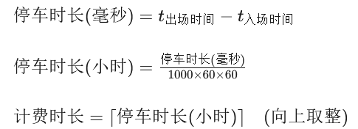

计算示例：

场景 | 入场时间 | 出场时间 | 实际时长 | 计费时长 | 计算过程
短时停车 | 9:00 | 9:30 | 0.5小时 | 1小时 | 【0.5】0.5=1
标准停车 | 9:00 | 11:30 | 2.5小时 | 3小时 | 【2.5】=3
跨天停车 | 09:00(次日) | 9:00 | 24小时 | 24小时 | 【24】=24
部分小时 | 9:00 | 10:15 | 1.25小时 | 2小时 | 【1.25】=2

2.2 基础费用计算（分段计费）
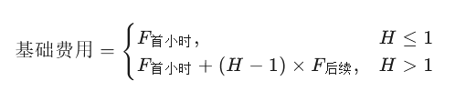
其中：
H = 计费时长（小时，向上取整）
F首小时​ = 首小时费用
F后续​ = 后续每小时费用

车型 | 首小时 | 后续/小时 | 停车时长 | 计算过程 | 基础费用
小型车 | ￥5 | ￥2 | 3小时 | 5+(3−1)×2=5+4 | ￥9
小型车 | ￥5 | ￥2 | 1小时 | 5 | ￥5
中型车 | ￥8 | ￥3 | 4小时 | 8+(4−1)×3=8+9 | ￥17
大型车 | ￥10 | ￥4 | 5小时 | 10+(5−1)×4=10+16 | ￥25

2.3 每日封顶费用计算
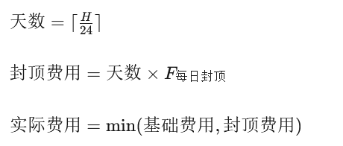

封顶计算示例：
车型 | 每日封顶 | 停车时长 | 天数 | 封顶费用 | 基础费用 | 实际费用
小型车 | ￥30 | 10小时 | 1 | ￥30 | 5+9×2=23 | ¥23 (未超封顶)
小型车 | ￥30 | 15小时 | 1 | ￥30 | 5+14×2=33 | ¥30 (触发封顶)
小型车 | ￥30 | 30小时 | 2 | ￥60 | 5+29×2=63 | ¥60 (2天封顶)
中型车 | ￥50 | 20小时 | 1 | ￥50 | 8+19×3=65 | ¥50 (触发封顶)
大型车 | ￥80 | 25小时 | 2 | ￥160 | 10+24×4=106 | ¥106 (未超2天封顶)

2.4 折扣计算
实缴费用=实际费用×折扣系数
折扣系数∈{1.0,0.9,0.8}∪[0.1,1.0]

折扣计算示例：
实际费用 | 折扣类型 | 折扣系数 | 计算过程 | 实缴费用
￥30 | 无折扣 | 1 | 30×1.0 | ￥30.00
￥30 | VIP会员 | 0.9 | 30×0.9 | ￥27.00
￥30 | 节假日优惠 | 0.8 | 30×0.8 | ￥24.00
￥50 | 自定义8.5折 | 0.85 | 50×0.85 | ￥42.50
￥100 | 自定义5折 | 0.5 | 100×0.5 | ￥50.00

2.5 完整费用计算流程（综合公式）

其中：
